 | 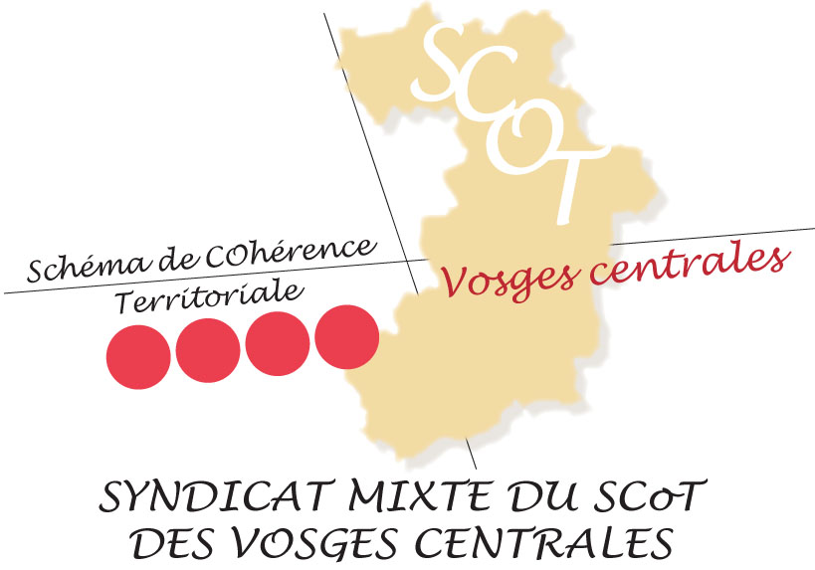

PLANNING DE LA JOURNEE DU 15 OCTOBRE 2011

7h – Départ du bus au quartier Saut-le-Cerf
Lieu de rendez-vous : parking de la piscine, devant le CSC Léo Lagrange, rue Allende
Coût du trajet : 17 € / personne

Vers 9h30 – Arrivée à Rieselfeld.
Rendez-vous avec notre traductrice Joséphine BERNARD et pause café :
Bäckerei Café Heitzmann : au coin de la Rieselfeld Allee et de la GeschwisterSchollPlatz ou Café-bar V-Lenz, Rieselfeld Allee 33.

10h-11h – Rencontre avec Clemens Back, Place Maria von Rudolf
Clemens Back est salarié de l’association KIOSK e.V. et a suivi tout l’évolution de la coopération de cette association d’habitants avec la ville pour la construction du quartier. Il nous expliquera comment cette coopération s’est mise en place et quelles en sont les réalisations aujourd’hui.

11h-12h – Rencontre avec Genevieve Zuber
Genevieve Zuber est bénévole pour l’association KIOSK e.V., notamment en charge du café de la Glashaus.
Habitante de Rieselfeld, elle pourra nous parler des activités de l’association et de son expérience personnelle. Elle nous fera également visiter le quartier.

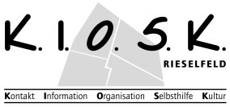
Le quartier Rieselfed et l'association K.I.O.S.K. e.V.
L'histoire de l'association commence en 1996 dans une baraque de chantier. Pour accompagner les projets et les idées de groupes de citoyens engagés, KIOSK est devenue une association de gestion reconnue d'utilité publique ayant pour objectifs les rencontres entre habitants du quartier et le soutien aux enfants et aux jeunes. En 2003, l'association emménage dans la Glashaus, une maison de quartier contruite par la ville de Freiburg pour KIOSK e.V. et les habitants de Rieselfeld, qui accueille une médiathèque, un café, les bureaux de l'asssociation et de nombreuses salles pour les activités.
KIOSK e.V. organise la vie sociale et culturelle du quartier et porte la responsabilité de l'utilisation des locaux mis à la disposition des habitants du quartier par la mairie de Freiburg. Les activités portées par KIOSK e.V. sont ouvertes à tous les habitants de Rieselfeld et sont assurées par des personnes salariées ou bénévoles (actuellement une centaine).
12h-12h30 – Déplacement de Rieselfeld à Vauban
12h30-14H – Pause-déjeuner au restaurant Süden, au cœur du quartier Vauban
(Plats du jour entre 6 et 12 euros)

14h-15h30 – Rencontre avec Armin Fahl
Armin Fahl est membre de l’association SUSI, dont il nous présentera l’historique et le fonctionnement particulier, avant de nous emmener visiter le site, puis le reste du quartier.

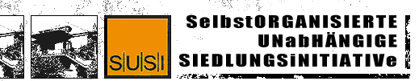
SUSI (initiative de logement autogérée et indépendante) rassemble initialement des personnes à faibles revenus : étudiants, chômeurs, parents isolés… Aux débuts de l’histoire du quartier, SUSI a acquis quatre anciens bâtiments de caserne, qui ont ensuite été transformés en logements locatifs bon marché, grâce à la collaboration des habitants.
Aujourd’hui, SUSI rassemble quelque 260 personnes, locataires de logement en dur ou de place pour leur camion, leur roulotte, leur caravane, le principe étant de permettre à chacun de choisir son mode d’habitat.
L’adhésion à SUSI repose sur un principe participatif : les locataires collaborent tous à l’entretien des bâtiments (administration de l’immeuble, entretien des jardins, rénovation, bricolage, rangement des caves…) et à la vie du collectif, à raison de 105h par an. Ainsi, les habitants de SUSI disposent d’un habitat écologique, mais aussi, entre autres, d’une crèche, d’une coopérative bio, d’un café, d’ateliers de bricolage, d’un système de récupération des eaux pluviales…

15h30-16h30 – Balade libre dans le quartier
Vauban est un quartier où il fait bon flâner pour s’imprégner de son ambiance toute particulière, de son calme, tout en s’étonnant de l’inventivité de certains…
A l’issue de cette balade, nous nous retrouverons devant l’immeuble de Genova, Vauban Allee 22.

16h30-17h30 – Rencontre avec Martin Kummrov et Andreas Konietzky
Ces deux personnes nous présenterons le projet Genova, son histoire, ses infrastructures, son fonctionnement et, y habitant eux-mêmes, témoigneront de ce mode de vie entre individualité et collectivité.

Genova est une communauté d’habitation fonctionnant selon le principe de ce qu’on appellerait en France une SCIL (Société Civile Immobilière de Location). Elle comprend 72 logements répartis sur deux sites, construits en 1999 et 2001. Les habitants ont été impliqués de manière exemplaire dans l’élaboration du projet, ce qui leur permet aujourd’hui de se connaître et de bien vivre la proximité. Genova est aussi un projet social capable d’accueillir les seniors, les handicapés et les personnes à faible revenu. La construction des quatre maisons de Genova s’est faite selon un cahier des charges très strict en matière de consommation d’énergie. Aujourd’hui, plus de 90% des habitants de Genova n’ont pas de voiture à eux.

